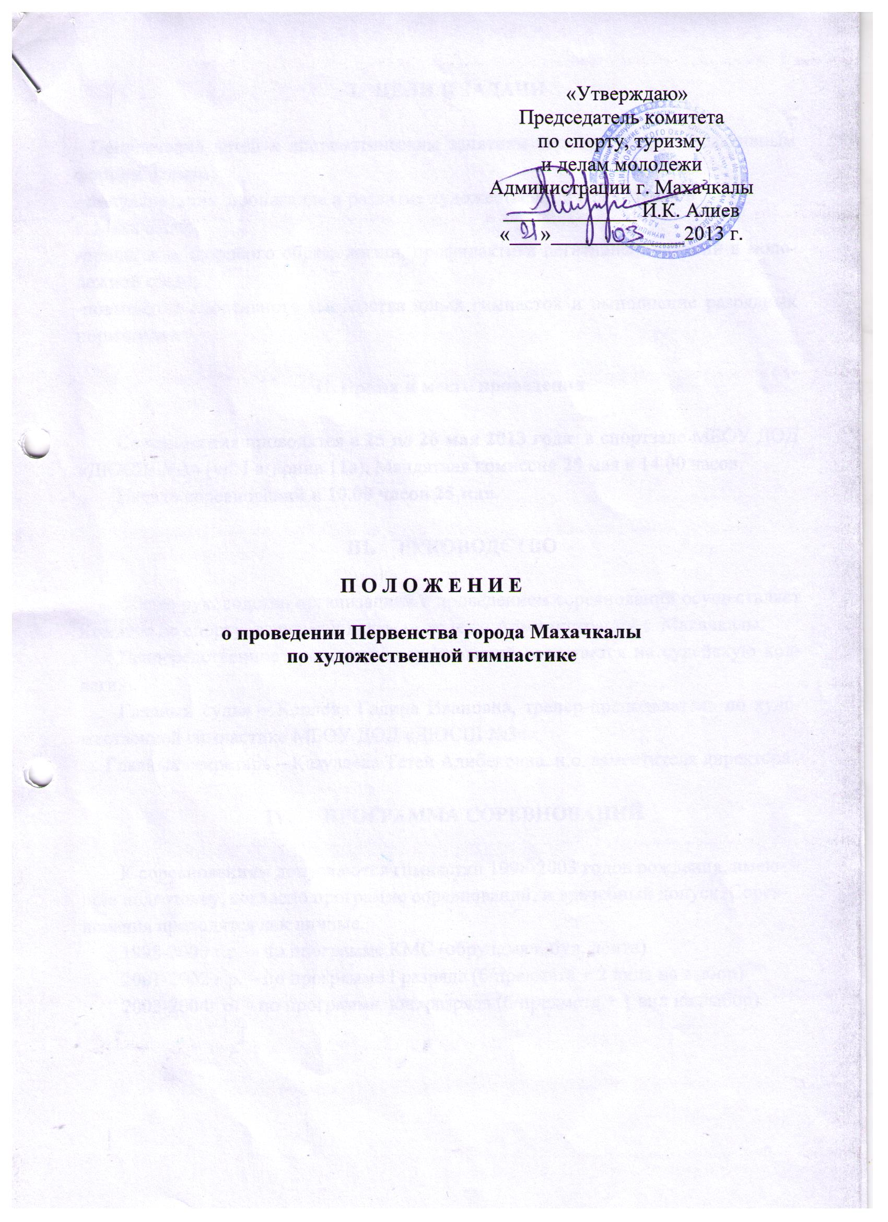
- ЦЕЛИ И ЗАДАЧИ

- Привлечение детей к систематическим занятиям спортом и другим активным формам отдыха;
- популяризация, пропаганда и развитие художественной гимнастики в
г. Махачкале;
-пропаганда здорового образа жизни, профилактика негативных явлений в молодежной среде;
-повышение спортивного мастерства юных гимнасток и выполнение разрядных нормативов.

- Время и место проведения

Соревнования проводятся с 25 по 26 мая 2013 года в спортзале МБОУ ДОД «ДЮСШ №3» (ул. Гагарина 11а). Мандатная комиссия 25 мая в 14.00 часов.
Начало соревнований в 10.00 часов 25 мая.

- РУКОВОДСТВО

Общее руководство организацией и проведением соревнований осуществляет Комитет по спорту, туризму и делам молодежи Администрации г. Махачкалы.
Непосредственное проведение соревнований возлагается на судейскую коллегию.
Главный судья – Карлова Галина Ивановна, тренер-преподаватель по художественной гимнастике МБОУ ДОД «ДЮСШ №3».
Главный секретарь – Казулаева Тетей Алибековна, и.о. заместителя директора МБОУ ДОД «ДЮСШ №3».

- ПРОГРАММА СОРЕВНОВАНИЙ

К соревнованиям допускаются гимнастки 1998-2003 годов рождения, имеющие подготовку, согласно программе соревнований, и врачебный допуск. Соревнования проводятся как личные.
1998-2000 г.р. – по программе КМС (обруч, мяч, бул, лента)
2001-2002 г.р. – по программе I разряда (б/предмета + 2 вида на выбор)
2003-2004г.р. – по программе юн. разряда (б/предмета + 1 вид на выбор)

- ОПРЕДЕЛЕНИЕ ПОБЕДИТЕЛЕЙ. НАГРАЖДЕНИЕ.

Победители в многоборье определяются по наибольшей сумме набранных баллов в каждом разряде. В случае равенства баллов у двух и более спортсменок победителем является спортсменка младшая по возрасту.
Участники, занявшие 1,2,3 места, награждаются грамотами и медалями.

- ЗАЯВКИ

Заявки, заверенные врачом и руководителем, подаются в главную судейскую коллегию за 1 день до начала соревнований.

VIII. ОБЕСПЕЧЕНИЕ БЕЗОПАСНОСТИ
УЧАСТНИКОВ И ЗРИТЕЛЕЙ

В целях достижения необходимой безопасности зрителей и участников во время пребывания на спортивных сооружениях запрещается проводить спортивные соревнования без предварительной проверки соответствующих условий, согласно рекомендации по обеспечению безопасности и профилактики травматизма при занятиях ФК и спортом (Приказ Комитета РФ по ФК и спорту от 01.04.1993г. №44).
Контроль за выполнением требований безопасности возлагается на судейскую коллегию соревнований, директора спортсооружения и ответственных лиц по организации спортивно-массовых мероприятий Комитета по спорту, туризму и делам молодежи Администрации г.Махачкалы.

IХ. СТРАХОВАНИЕ УЧАСТНИКОВ

Участие на городских соревнованиях осуществляется только при наличии договора о страховании несчастных случаев жизни и здоровья (оригинал), который предоставляется в мандатную комиссию. Страхование участников соревнований производится за счет самих участников соревнований.

Х.СРОКИ ПРЕДОСТАВЛЕНИЯ ОТЧЕТА

Главному судье соревнований предоставить отчет о проведенном мероприятии с приложением фотографий в Комитет по спорту, туризму и делам молодежи в течение 3-х календарных дней по окончании соревнований на бумажном и электронном носителях.
Ответственный – Казулаева Тетей Алибековна, 8-988-260-50-38.

Данное Положение является официальным вызовом на соревнования.

Приложение1
Форма заявки (образец)
ЗАЯВКА

от команды ______________________________________________________
на участие________________________________________________________

№ | Ф. И. О. | Год  рожд. | Вид  программы | Допуск врача

Руководитель учреждения ___________ (подпись)
Врач ___________ (подпись)
Тренер-представитель ___________ (подпись)

Форма отчета
О проведении _______________________________________________________________________
__________________________________________________________________________________
На спортивной базе __________________________________________________________________
Дата проведения _______________________________________________ 2013 г.
Количество команд, допущенных к соревнованиям___________________________
Общее количество участников, допущенных к соревнованиям _______________
Из них юношей __________, девушек ________, представителей _____________
- Участники соревнований (по занятым местам)
место | команда (участник) | категория

Общее заключение главного судьи, представителей команд _____________________
______________________________________________________________________________________________________________________________________________________________________________________________________________________________________________________
Замечания, жалобы _______________________________________________________ ____________________________________________________________________________________________________________________________________________________________________
Предложения по проведению на следующий год _______________________________
_________________________________________________________________________
Главный судья ____________________________________ _______________
^{(Подпись)}
Главный секретарь _________________________________ ________________
^{(Подпись)}

